Министерство образования Республики Беларусь

Учреждение образования

БЕЛОРУССКИЙ ГОСУДАРСТВЕННЫЙ УНИВЕРСИТЕТ

ИНФОРМАТИКИ И РАДИОЭЛЕКТРОНИКИ

Факультет информационных технологий и управления

Кафедра теоретических основ электротехники

ОТЧЕТ

По лабораторной работе

“Исследование цепи постоянного тока методом узловых потенциалов и методом эквивалентного генератора”

Проверила: Нехайчик Е.В.

Выполнил:

Студент

гр. №050504

Муравицкий М.А.

Минск 2021

**1 Цели работы.**

Экспериментальная проверка следующих методов расчета цепей постоянного тока:

1. метода узловых потенциалов;
2. метода двух узлов (как частного случая метода узловых потенциалов);
3. метода эквивалентного генератора напряжения.
4. **Расчёт домашнего задания.**

2.1 Исходные данные приведены в таблице 2.1.

Таблица *2.1* – Исходные данные.

|  |  |  |  |  |  |  |  |  |  |  |  |
| --- | --- | --- | --- | --- | --- | --- | --- | --- | --- | --- | --- |
| № вар. | Е2, В | Е4, В | R1, кОм | R2, кОм | R3, кОм | R4, кОм | R5, кОм | R6, кОм | Баз. узел | На-грузка | Контур потенциальной диаграммы |
| 1 | 30 | 15 | 2,4 | 2,4 | 2,0 | 1,0 | 3,9 | 2,4 | 2 | R5 | 4-5-1-2-3-6-4 |

2.2 Схема для расчетов представлена на рисунке 1.

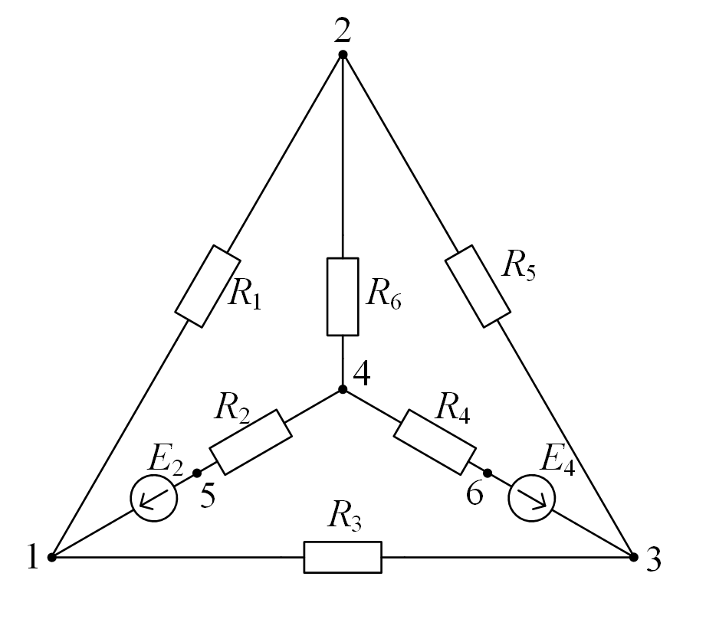

Рисунок 1 – Исходная схема

* 1. Расчёт токов методом узловых потенциалов.
     1. Электрическая схема представлена на рисунке 2. Узел 3 принимаем за базисный, неизвестные узловые потенциалы φ1, φ2, φ4. На основании метода узловых потенциалов составляем систему уравнений (2.1)

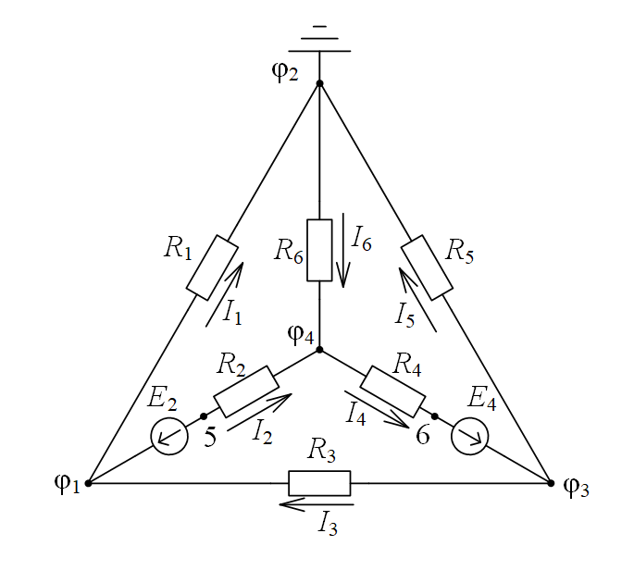  
Рисунок 2 – Схема к методу узловых потенциалов

$\left\{\begin{aligned}&I_{у1}= φ_{1}g_{11}-φ_{3}g_{13}-φ_{4}g_{14} \\ &I_{у3}= - φ_{1}g_{31}+φ_{3}g_{33}-φ_{4}g_{34} \\ &I_{у4}= {- φ}_{1}g_{41}-φ_{3}g_{43}+φ_{4}g_{44}\end{aligned}\right.$ (2.1)

где *g*11, *g*33, *g*44 – собственные проводимости узлов 1, 3, 4 соответственно; *g*12, *g*31, *g*14, *g*41, *g*34, *g*43 – проводимости ветвей, содержащих узлы 1 и 3, 1 и 4, 3 и 4; *I*у1, *I*у3, *I*у4 – токи в узлах 1, 3, 4 соответственно.

* + 1. Определяем проводимости и узловые токи по формулам
 $$g_{11}=\frac{1}{R_{1}}+\frac{1}{R_{2}}+\frac{1}{R_{3}}\text{ =}\frac{1}{2400}+\frac{1}{2400}+\frac{1}{2000}\text{ =1,333}⋅10^{-3} \text{См}\text{,} \\ g_{33}=\frac{1}{R_{3}}+\frac{1}{R_{4}}+\frac{1}{R_{5}}=\frac{1}{2000}+\frac{1}{1000}+\frac{1}{3900}=1,756⋅10^{-3} \text{См}\text{,} \\ g_{44}=\frac{1}{R_{2}}+\frac{1}{R_{4}}+\frac{1}{R_{6}}\text{= }\frac{1}{2400}+\frac{1}{1000}+\frac{1}{2400}=1,833⋅10^{-3} \text{См}\text{,} \\ g_{13}=g_{31}=\frac{1}{R_{3}}=\frac{1}{2000}=5⋅10^{-4} \text{См}\text{,} \\ g_{14}=g_{41}=\frac{1}{R_{2}}=\frac{1}{2400}=4,167⋅10^{-3} \text{См}\text{,} \\ g_{34}=g_{43}=\frac{1}{R_{4}}=\frac{1}{1000}=1⋅10^{-3} \text{См}\text{,}$$

 $$I_{у1}=\frac{E_{2}}{R_{2}}=\frac{30}{2400}=0,013 \text{А}\text{,} \\ I_{у3}=\frac{E_{4}}{R_{4}}=\frac{30}{1500}=0,015 \text{А}\text{,} \\ I_{у4}=-\frac{E_{2}}{R_{2}}-\frac{E_{4}}{R_{4}}=-\frac{30}{2400}-\frac{15}{1000}=-0,028 \text{А}\text{.}$$

  2. Решая систему (2.1), определяем узловые потенциалы φ1, φ2, φ4
    3. Используя полученные данные, находим токи ветвей
 $$I_{1}=\frac{φ_{1}-φ_{2}}{R_{1}}=\frac{7,794}{2400}=3,248⋅10^{-3} \text{А}\text{,} \\ I_{2}=\frac{φ_{1}-φ_{4}-E_{2}}{R_{2}}=\frac{7,794+10,675-30}{2400}=-4,804⋅10^{-3} \text{А}\text{,} \\ I_{3}=\frac{φ_{3}-φ_{1}}{R_{3}}=\frac{4,681-7,794}{2000}=-1,557⋅10^{-3} \text{А}\text{,} \\ I_{4}=\frac{φ_{4}-φ_{3}+E_{4}}{R_{4}}=\frac{-10,675-4,681+15}{1000}=-0,356⋅10^{-3} \text{А}\text{,} \\ I_{5}=\frac{φ_{3}-φ_{2}}{R_{5}}=\frac{4,681}{3900}=1,2⋅10^{-3} \text{А}\text{,} \\ I_{6}=\frac{φ_{2}-φ_{4}}{R_{6}}=\frac{10,675}{2000}=4,448⋅10^{-3} \text{А}\text{.}$$

 1. Расчет тока в сопротивлении нагрузки методом эквивалентного генератора. Упрощенная схема имеет вид, представленный на рисунке 3.



Рисунок 3 – Упрощенный вариант рассчитываемой схемы

* + 1. Для определения напряжения холостого хода *U*х.х., В исключаем из схемы ветвь нагрузки, содержащую сопротивление *R*5, и рассчитав ее методом двух узлов, определяем напряжение *U* на зажимах, к которым была подключена нагрузка.

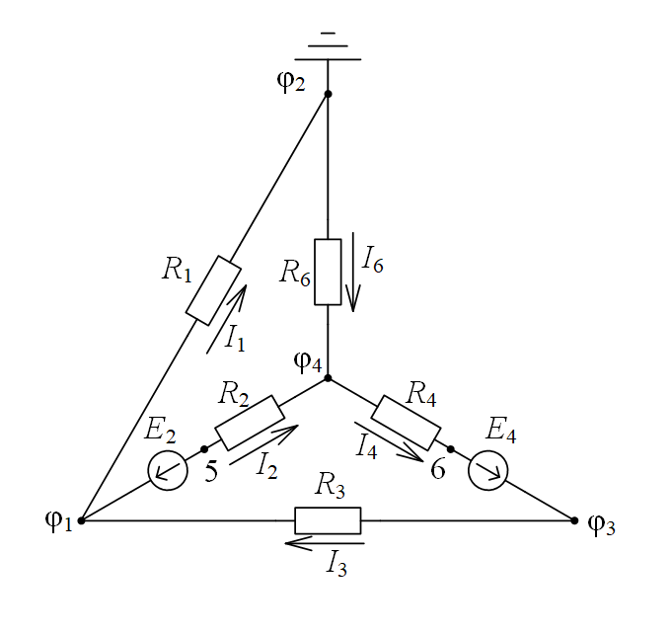

Рисунок 4 – Схема эквивалентного генератора напряжения

Для расчета напряжения между точками 2 и 3 используем метод двух узлов. Принимаем потенциал в узле 2 равным нулю (φ2 = 0). Составляем уравнение (2.2) для нахождения напряжения на узлах 1 и 4:

$U_{14}=\frac{\frac{E_{4}}{R_{3}+R_{4}}+\frac{E_{2}}{R_{2}}}{\frac{1}{R_{2}}+\frac{1}{R_{1}+R_{6}}+\frac{1}{R_{3}+R_{4}}}=18,261 В$ (2.2)

Далее определим токи в ветви:

$$I_{1}=\frac{U_{14}}{R_{1}+R_{6}}=3,804 мА$$

$$I_{3}=\frac{Е_{2}-U_{14}}{R_{1}+R_{6}}=2,446 мА$$

$$I_{4}=\frac{{-U}_{14}+Е_{4}}{R_{3}+R_{4}}=-1,087 мА$$

С помощью найденных токов найдем напряжения на узлах:

$U_{43}= +I_{4} R_{4}-Е_{4}$*=* -16,087В

$$U_{24}= I_{1} R_{6}=9,13 В$$

Таким образом, падение напряжения между точками 2 и 3 численно равно сумме падений напряжений между точками 1 и 2, 1 и 3

* + 1. Определим внутреннее сопротивление генератора *R*0 аналитически, расчетным путем, исключив из схемы все ЭДС, но оставив их внутреннее сопротивления, преобразовав схему к одному сопротивлению *R*0 относительно точек разрыва.

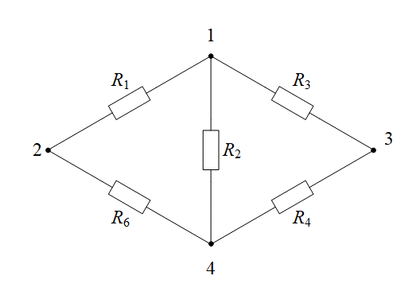

Рисунок 5 – Схема для расчета сопротивления генератора

Для упрощения схемы будем использовать преобразование «треугольник – звезда». Преобразуемый треугольник содержит резисторы *R*1, *R*6, *R*2.

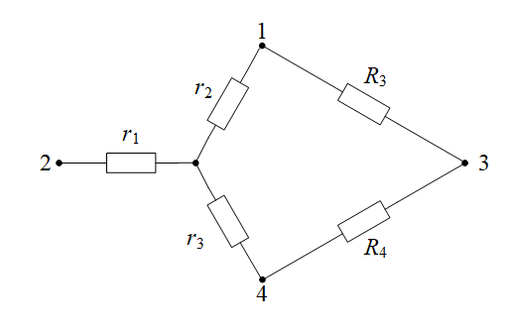

Рисунок 5 – Преобразованная схема

Определим сопротивления *r*1, *r*2, *r*3 по формулам

$$r_{1}=\frac{R_{1}⋅R_{6}}{R_{1}+R_{2}+R_{6}}=\frac{2400⋅2400}{2400+2400+2400}=800 \text{Ом}$$

$$r_{2}=\frac{R_{1}⋅R_{2}}{R_{1}+R_{2}+R_{6}}=\frac{2400⋅2400}{2400+2400+2400}=800 \text{Ом} \\ r_{3}=\frac{R_{2}⋅R_{6}}{R_{1}+R_{2}+R_{6}}=\frac{2400⋅2400}{2400+2400+2400}=800 \text{Ом}$$

Внутреннее сопротивление генератора *R*вн, Ом, равно

* + 1. Ток нагрузки и ток короткого замыкания, согласно методу эквивалентного генератора напряжения, определяются следующим образом
 $$I_{н}=\frac{U_{\text{н}\text{.}\text{х}\text{.}\text{х}\text{.}}}{R_{\text{вн}}+R_{5}}=\frac{-6,957}{1896+3900}=-1,2⋅10^{-3} \text{А} \\ I_{\text{кз}}=\frac{U_{\text{н}\text{.}\text{х}\text{.}\text{х}\text{.}}}{R_{\text{вн}}}=\frac{-6,957}{1896}=-3,67⋅10^{-3} \text{А}$$

 1. Результаты расчетных и экспериментальных данных представлены в таблицах 2.1, 2.2.

Таблица *2.1* – Результаты расчетных и экспериментальных данных

|  |  |  |  |  |  |  |  |  |  |  |  |
| --- | --- | --- | --- | --- | --- | --- | --- | --- | --- | --- | --- |
| Данные | *E*2 | *E*4 | Метод узловых напряжений | | | | | | | | |
| Узловые напряжения | | | Токи ветвей | | | | | |
| *I*1 | *I*2 | *I*3 | *I*4 | *I*5 | *I*6 |
| Расчетные | 30 | 15 | 7,79 | 4,68 | -10,67 | 3,24 | 4,80 | 1,55 | 3,56 | 1,2 | 4,44 |
| Экспериментальные | 29,6 | 15,4 | 7,70 | 4,86 | -10,78 | 3,1 |  | 1,3 |  | 1,2 | 4,3 |

|  |  |  |  |  |
| --- | --- | --- | --- | --- |
| Данные | Метод двух узлов | | | |
| Узловое напряжение | Токи ветвей | | |
| Расчетные | 18,261 | 3,63 | 1,08 | 2,45 |
| Экспериментальные | 18,36 | 3,7 | 0,8 | 2,3 |

|  |  |  |  |  |  |  |  |  |  |
| --- | --- | --- | --- | --- | --- | --- | --- | --- | --- |
| Данные | Метод эквивалентного генератора | | | | Опыные данные для построения потенциальной диаграммы напряжения участков цепи | | | | |
| *U*н.х.х. | *I*к.з. | *R*вн | *I*н |
| Расчетные | -6,957 | 3,67 | 1896 | -1,2 | 4 | 5 | 1 | 2 | 3 |
| Экспериментальные | -7,42 | 3,6 | 1896 | -1,07 | 0 | -11,20 | 18,55 | 10,79 | 15,72 |

Потенциальная диаграмма представлена на рисунке 7.

R, Ом

, В

R5

R6

R1

R2

Рисунок 7 – Потенциальная диаграмма

1. **Выводы.**

В ходе подготовки к лабораторной работе я изучил метод узловых потенциалов, а также метод эквивалентного генератора, и определил токи в схеме. В ходе лабораторной работы я экспериментально проверил домашние расчеты и построил потенциальную диаграмму.